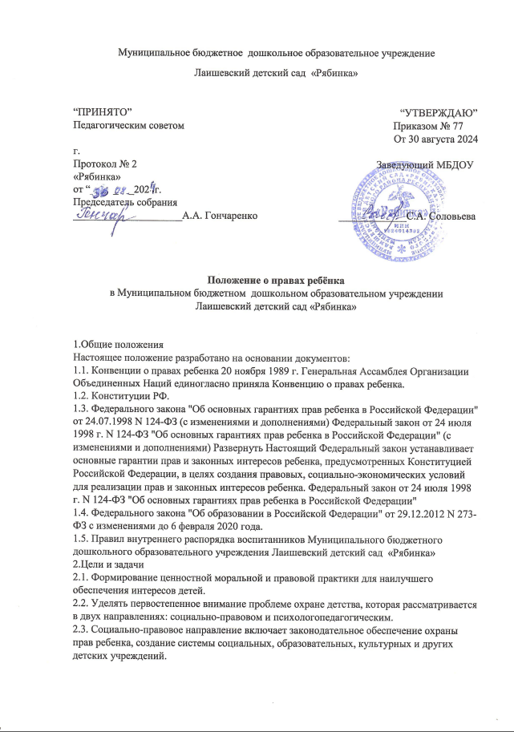

2.4. Психолого-педагогическое направление предполагает создание благоприятных условий: соответствующей атмосферы, стиля жизни, общения в семье и в образователь-ном учреждении.
3. Реализация прав ребенка
3.1. Защита от всех форм жестокого обращение.
3.2. Права на охрану здоровья.
3.3. Защита прав на образование.
3.4. Права на игру.
3.5. Права на сохранение своей индивидуальности.
4. Содержание работы по реализации прав ребенка в ДОУ
4.1. Ознакомление работников ДОУ с основными положениями Конвенции о правах ребенка, нормативно-законодательными актами РФ и содействие в их реализации.
4.2. Выполнение прав ребенка в ДОУ.
4.3. Развитие у ребенка основ правового сознания.
4.4. Объединение усилий ДОУ и семьи по выполнению прав ребенка.
4.5. Проведение профилактической, диагностической и коррекционной работы по защите прав ребенка.
5. Реализация прав ребенка в ДОУ
5.1. Диагностическое обследование родителей с целью выявления отношения к правам и достоинству маленького ребенка
5.2. Социальные меры защиты ребенка от всех форм физического, психологического насилия, грубого обращения, отсутствия заботы.
5.3. Углубленная работа с детьми о знании и понимании своих прав и обязанностей.

